Добрый день, дорогие друзья 😊
Меня зовут Николай Антипов.
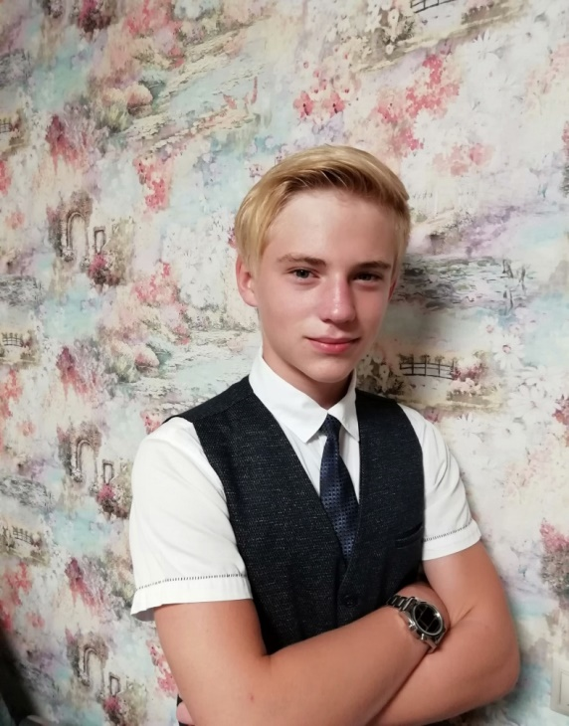
Я выступаю за:
- Проведение большего количества развлекательных мероприятий, а именно: конкурсов, школьных концертов, спортивных соревнований и дискотек.
- Сохранение традиций школы в проведении ряда мероприятий: общешкольный поход, День самоуправления, КВН, 8 Марта, 23 Февраля, День знаний.
- Приглашение специалистов разных профилей для беседы с учащимися по поводу выбора ими будущей профессии.
- Хотелось бы, чтобы в нашей школе началось шефство над младшими классами. На переменах можно организовывать различные маленькие флешмобы, игры, мастер-классы, например, создание различных фигур оригами.
- Изучение и закрепление правил дорожного движения с учащимися в игровых формах.
- Проведение различных долгосрочных конкурсов «Мы за здоровый образ жизни», «Мама, папа, я – спортивная семья», «Голос», «Минута славы», КВНов между параллелями, общешкольной физминутки.
- Создание волонтерского экологического движения «Чистая школа».
Как говорил Джим Рон: «Цель лидерства - помочь тому, кто плохо справляется, делать свое дело хорошо, а тому, кто справляется хорошо -помочь делать еще лучше. Задача лидерства заключается в том, чтобы быть сильным, но не грубым; добрым, но не слабым; напористым, но не задиристым; вдумчивым, но не ленивым; осторожным, но не трусливым; гордым, но не высокомерным».
Сплотившись вместе, мы можем сделать нашу школьную жизнь ярче, чтобы, уйдя во взрослую жизнь, мы с легкой тоской смогли вспомнить наш второй дом, нашу школу.
Спасибо за внимание😊)

